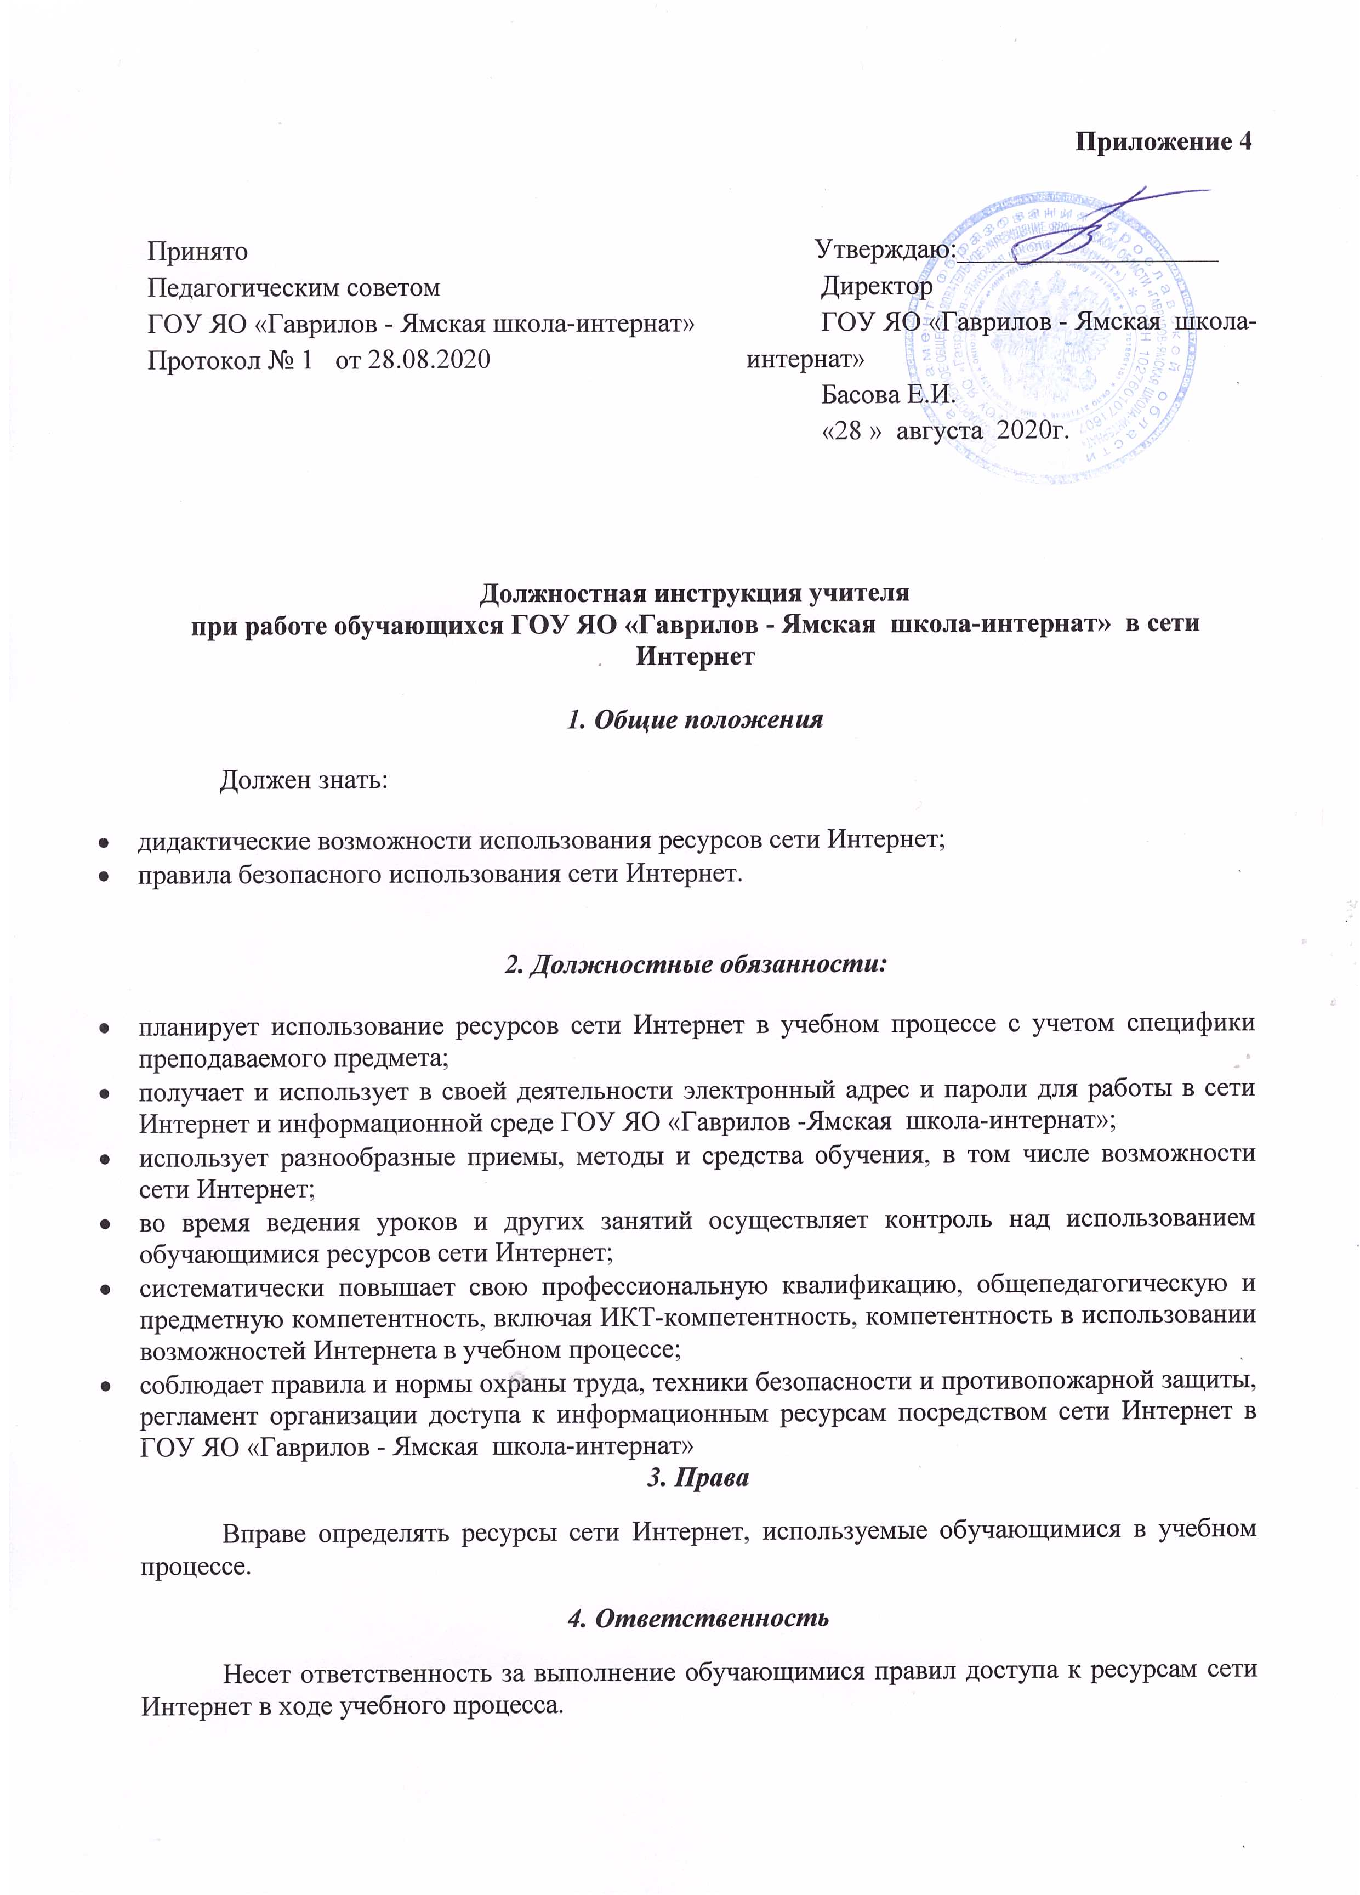

**Приложение 4**

|  |  |
| --- | --- |
| Принято Педагогическим советом  ГОУ ЯО «Гаврилов - Ямская школа-интернат»  Протокол № 1 от 28.08.2020 | Утверждаю:___________________  Директор  ГОУ ЯО «Гаврилов - Ямская школа-интернат»  Басова Е.И.  «28 » августа 2020г. |

**Должностная инструкция учителя**

**при работе обучающихся ГОУ ЯО «Гаврилов - Ямская школа-интернат» в сети Интернет**

***1. Общие положения***

Должен знать:

* дидактические возможности использования ресурсов сети Интернет;
* правила безопасного использования сети Интернет.

***2. Должностные обязанности:***

* планирует использование ресурсов сети Интернет в учебном процессе с учетом специфики преподаваемого предмета;
* получает и использует в своей деятельности электронный адрес и пароли для работы в сети Интернет и информационной среде ГОУ ЯО «Гаврилов -Ямская школа-интернат»;
* использует разнообразные приемы, методы и средства обучения, в том числе возможности сети Интернет;
* во время ведения уроков и других занятий осуществляет контроль над использованием обучающимися ресурсов сети Интернет;
* систематически повышает свою профессиональную квалификацию, общепедагогическую и предметную компетентность, включая ИКТ-компетентность, компетентность в использовании возможностей Интернета в учебном процессе;
* соблюдает правила и нормы охраны труда, техники безопасности и противопожарной защиты, регламент организации доступа к информационным ресурсам посредством сети Интернет в ГОУ ЯО «Гаврилов - Ямская школа-интернат»

***3. Права***

Вправе определять ресурсы сети Интернет, используемые обучающимися в учебном процессе.

***4. Ответственность***

Несет ответственность за выполнение обучающимися правил доступа к ресурсам сети Интернет в ходе учебного процесса.